文章來源網站：THE NEWS LENS關鍵評論
文章網址：https://www.thenewslens.com/article/182355
發布日期：2023/3/14

【國際大風吹】全球掀起TikTok禁用潮，「中國製造」無孔不入，科技滲透擋得住嗎？

我們想讓你知道的是
TikTok的演算法真的猛，但各國政府都擔心它侵犯資安，除了全面禁用的印度之外，全球也有十幾個國家禁止公務上使用TikTok，美國更祭出「管理敵對國家科技」的新法。這場平台大障，地緣政治因素也夾雜其中。

說起短影音平台抖音和國際版的TikTok，爭議實在太多了。前一陣子日本青少年為了拍抖音挑戰，亂舔連鎖壽司店的公用醬油瓶，引發軒然大波。歐盟和美國，也因為擔心政府資料外洩，先後禁止公務電腦和手機安裝抖音。
美國朝野兩黨參議員3月8號更推出一個白宮非常支持的草案。如果這個法案過關，政府將會有權力處理、所謂來自敵對國家的科技所構成的國安威脅。換句話說，不限於中國也不只是抖音，只有評估有高度風險，都可能遭到處分。
但話又說回來，抖音到底有多可怕？比起臉書、Instagram、推特，抖音對於個資或國安的威脅，有比較大嗎？而且，中國製的軟硬體那麼多，美國難道全部都要禁嗎？問題似乎沒那麼簡單。這一集就來看看，抖音禁令到底合不合理。

抖音野蠻成長，演算法黏性超強

全世界有多少人在用抖音？說起來大家可能會嚇一跳，2022年，國際版抖音TikTok的每月活躍用戶，也就是每個月至少用一次的人，已經突破10億人。這個數字讓抖音成為排在臉書、YouTube和Instagram之後，全球第四大社群媒體。其中，有1億多用戶在美國，而台灣估計有416萬名成年用戶，未成年用戶人數則沒有公開。
雖然純粹從用戶數量來看，TikTok跟臉書、YouTube還有一大段距離，但是用戶相對年輕的TikTok，成長速度相當快。2022年研究更發現，美國的抖音成年用戶平均每天滑抖音的時間來到45.8分鐘，史上第一次超越YouTube成年用戶的每日使用時間，證明這個APP的演算法確實讓用戶愛不釋手。
華爾街日報曾經創立上百個機器人帳號，來實測TikTok的演算法，到底怎麼牢牢抓住用戶的注意力。
結果發現，TikTok最短在幾小時內就依照觀看影片的時間、次數、互動模式等等訊息，掌握這些新用戶各自的興趣，而且相較於其他社群媒體，演算法比較沒有下限，就算關注的是毒品、犯罪，或是情緒低潮、憂鬱的內容，看多了可能有負面影響，平台也會不斷推薦影片，只希望盡可能把用戶留在平台上，產生播放廣告的商機。
反過來說，只要能創造夠吸睛的內容，TikTok創作者就可能獲得大量關注和收入，因此相較於其他平台，TikTok上就是有更多誇張或聳動的挑戰。除了開頭提到的惡搞壽司店之外，過往也有12歲阿根廷女孩為了進行昏迷挑戰而窒息死亡，還有印尼少年為了完成挑戰，突然衝到大馬路上，結果遭卡車輾過等不幸案例。

TikTok歐美數據，中國看得到

不論危不危險，TikTok迅速走紅都讓人無法忽視，但也就是在這個過程中，外界發現，TikTok除了有可能讓未成年用戶看到不當內容之外，對於用戶的個資保護也有疑慮。
TikTok會搜集哪些個資呢？除了註冊必須知道的年齡、手機號碼、電子信箱之外，也會追蹤IP位置、定位資訊，以及在APP內傳送的訊息內容。2022年一份研究指出，用戶如果在滑抖音的時候點開超連結，會跳出內建瀏覽器，而用戶透過這個瀏覽器輸入的每一個按鍵和螢幕觸控點，抖音都可以蒐集。
換句話說，點了廣告要買東西的時候，用戶在其他平台的帳號密碼或信用卡資料，就可能會外流。研究公布後，TikTok坦承確實可以追蹤，但絕對沒有利用這項資訊。
做這個研究的奧地利工程師表示，透過內建瀏覽器去追蹤用戶行為，其實很多廠商都在做，包括臉書、Instagram、Messenger等等，但只有TikTok不能選擇其他瀏覽器，也是唯一可以追蹤用戶按鍵輸入內容的廠商。
除此之外，TikTok對於特殊敏感內容的審查，也讓外界關注。例如2019年，美國一名美妝部落客在TikTok上面呼籲觀眾去搜尋新疆再教育營的消息，結果帳號被停用1個月。
當然，這也不是說其他平台就不會做內容審查，但類似這樣的事件，確實讓外界對於TikTok和中國政府的關係相當擔心。如果中國政府對於TikTok的內容審查可以下指導棋，那麼在海外大受歡迎的TikTok，不就有可能成為大外宣的工具了嗎？再說，以中國現行法規而言，當局有權要求抖音母公司字節跳動提供的用戶資料。如此一來，所謂國安威脅似乎並不誇張。

美國重要基礎建設範圍很廣，不只是核電廠、軍事設施，也是食品加工、藥廠、金融產業、銀行、股票交易所、教育機構。
霍普金斯大學資安學者 達布拉（Anton Dahbura）

為了消除外界疑慮，TikTok執行長周受資除了強調自己是住在新加坡的新加坡人之外，更表示他有最終決策權，跟位在北京的母公司字節跳動保持距離，但紐約時報報導，訪問12名TikTok和字節跳動的前員工和主管之後證實，很多TikTok的發展方向必須向母公司匯報，並且是由母公司下達指示。
另外，儘管TikTok一再強調，過去沒有，未來也不會把資料交給中國政府，也在川普執政時期，同意把美國用戶資料都放在美國科技公司甲骨文的雲端伺服器，但2022年中，被美國媒體爆料之後，TikTok坦承在中國的工程師，可以在符合資安規定之下，取得美國用戶資料。
後來到了11月，TikTok面對外界壓力又表示，包括位在中國等地的工程師，可以取得TikTok的歐洲用戶資料。這下子，歐美各國長期以來的疑慮終於得到證實。

中國科技不全是滲透，如何把關？

目前，除了印度從2020年起，就一律禁止全國手機安裝中國APP之外，像美國、加拿大、台灣、德國、捷克、瑞典，以及歐盟三大機構，都禁止公務電腦和手機安裝TikTok。同時，法國、義大利等國，則正在評估要不要禁用。

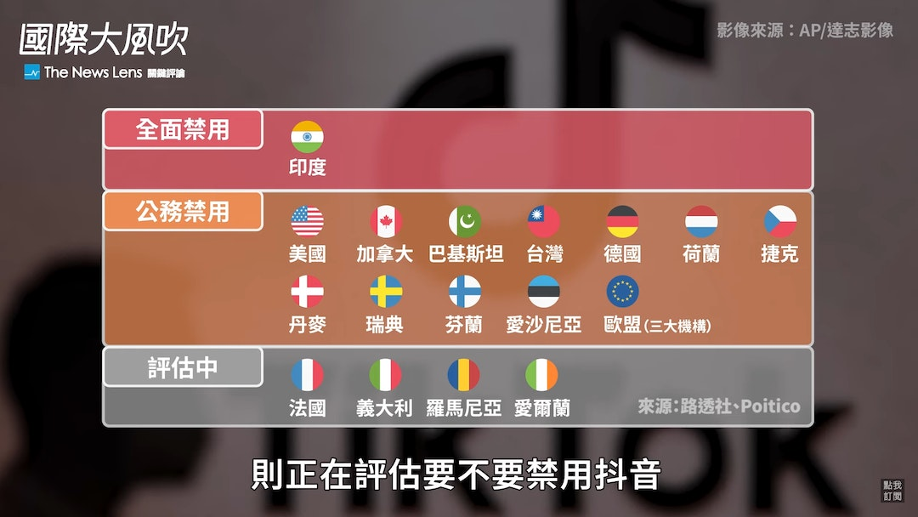

當然，相較於歐洲各國，把中國視為最大競爭對手的美國，對中國科技滲透更加擔心，也才會提出新法草案。但一般人或許會覺得政府這樣做有點太誇張，其他科技平台，不也在蒐集個資嗎？

我覺得有很多公司利用個資在賣錢，所以我想TikTok也就其中一家而已，我想很多......很多他們在蒐集的個資已經外流了，他們要買我的個資可以從其他地方買，不一定要TikTok。
美國抖音網紅 法蘭奇納（Luke Franchina）

確實，如何管制科技巨頭，本來就是歐美政府非常頭痛的問題，像歐盟已經通過數位服務法和數位市場法，要求科技業者更尊重用戶個資的取得和利用，而美國則是還在討論當中，還沒拿出新的法規。
只是，TikTok觸碰到的是美中大國競爭，才會顯得更加急迫。當然，退一步來看，美國人使用的中國科技，也不只是TikTok而已，此刻，從英雄聯盟之類的電玩遊戲，到電商平台，到伺服器主機、智慧型手機，都少不了中國製造，如果全面禁止實在不切實際，也沒有必要。

我們不要每次都個案處理，今天華為、明天中興、卡巴斯基、TikTok，我們需要一套全面性的框架，來評估和應對敵對國家科技所構成的威脅。
美國參院情報委員會主席 華納（Sen. Mark Warner）

紐時記者分析，之前美國對中國科技的制裁和禁令，往往都是單一個案，所以看起來好像沒什麼一致性，不過華府希望達到的目標，簡單來說可以分成三種，一是在半導體、人工智慧等先進技術領域，美國希望可以持續領先中國，二是保護公民的個資，這跟TikTok有關係，三是避免華為或其他中國設備商，控制美國網路通訊。
從這個觀點來看，哪些科技可以開放競爭，哪些必須完全阻絕，似乎都需要個別評估。TikTok禁令鬧得沸沸揚揚，但也只是戰場之一而已。
文章來源網站：yahoo！新聞
文章網址：https://tw.news.yahoo.com/求償金額曝-日本屁孩-舔醬油-害市值-夕蒸發35億-213013128.html
發布日期：2023/6/9

求償金額曝！日本屁孩「舔醬油」害市值一夕蒸發35億 壽司郎索逾1400萬

日本知名迴轉壽司連鎖店「壽司郎」，其位在岐阜市内的分店，今年初被1名19歲少年與2名友人在用餐過程中，抓起了桌上的醬油瓶舔，還直接倒入嘴巴喝，並將影片上傳到抖音，引爆輿論怒火，就連台灣也引起熱議，導致壽司郎市值一夕蒸發160億日圓（約35億元台幣）。對此，經營壽司郎的公司向大阪地方法院針對少年提起訴訟，8日有消息披露，壽司郎要求屁孩賠償6700萬日圓（約新台幣1481萬）。
回顧該起事件，今年1月該名高中生在岐阜市的壽司郎店內用嘴舔桌上醬油瓶及茶杯，接著將舔完的器具放回原位、沾口水去碰轉盤上的食物，並把惡搞過程拍下放上抖音，於1月29日造成瘋傳，掀起外界撻伐，甚至對壽司郎衛生產生疑慮。
而這起事件導致壽司郎全國店鋪的客人大幅減少，同月30至31日，母公司的股價下跌近5%，短短1天蒸發160億日圓（約新台幣353億）以上的經濟價值。
針對少年的行為，壽司郎提起訴訟，主張「這讓很多顧客對各店鋪的衛生管理產生了懷疑，也讓很多顧客感到非常不舒服和反感」要求賠償6700萬日圓（約新台幣1481萬）。根據訴訟記錄，少年承認惡搞行為並表現出悔改態度，但也希望駁回訴訟請求的意願，不過壽司郎認為其影響相當嚴重，問題無法置之不理。

【國際大風吹】全球掀起TikTok禁用潮，「中國製造」無孔不入，科技滲透擋得住嗎？
求償金額曝！日本屁孩「舔醬油」害市值一夕蒸發35億
壽司郎索逾1400萬

《閱讀心得》

作者： 日期： 年 月 日 星期

